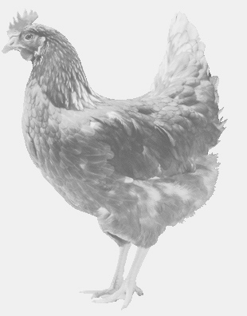
SVOBODA – Lučice
drůbežárna Vadín, www.drubezsvoboda.cz 569489358, 777989857
NOSNÉ KUŘICE
barva červená a černá
Stáří: 16 týdnů
Cena: 260,-Kč/kus
Úterý 18. srpna 2026
ve 13.45 h.- Jankov
u kulturního domu – kapličky
Možno objednat: 569489358,svoboda.lucice@seznam.cz

